

객체지향프로그래밍

Report #3

|  |  |
| --- | --- |
| 학번 | 20174627 |
| 이름 | 김혜진 |

문제 및 조건

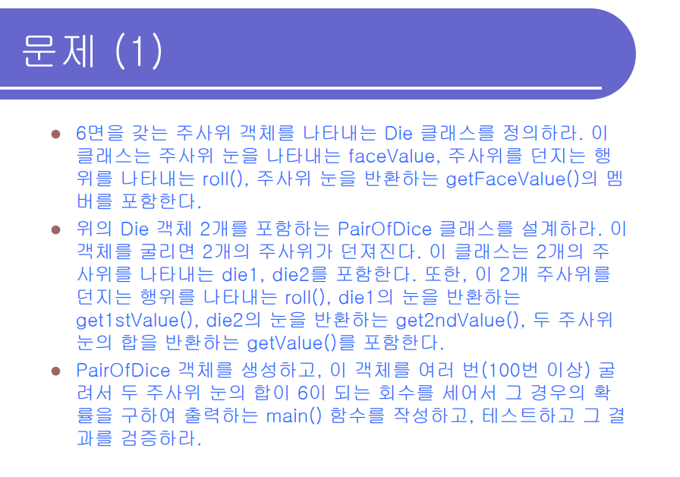

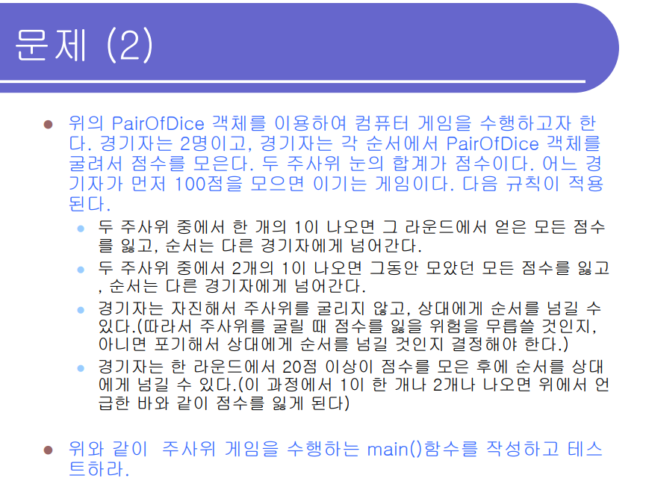

코드 및 설명(주석) #1

|  |
| --- |
| #include <iostream>  #include <time.h>  using namespace std;  class Die { // 6면을 갖는 주사위 객체를 나타내는 클래스  private: // 상태  int faceValue; // 주사위의 눈을 나타내는 변수  public: // 행동  void roll() { // 주사위를 던지는 행동    faceValue = rand() % 6 + 1;  }  int getFaceValue() { return faceValue; } // 주사위의 눈 반환  };  class PairOfDice {    private:  Die die1, die2; // 2개의 주사위 변수  public:  PairOfDice() {  die1 = Die(); // 주사위 객체  die2 = Die();  }  void roll() { // 2개의 주사위를 던짐  die1.roll();  die2.roll();  }  int get1stValue() { return die1.getFaceValue(); } // die1 눈(나온 숫자) 반환  int get2ndValue() { return die2.getFaceValue(); } // die2 눈(나온 숫자) 반환  int getValue() { return die1.getFaceValue() + die2.getFaceValue(); } // die1,2 눈(나온 숫자)의 합을 반환  };  int main()  {  srand(time(NULL)); // 랜덤 함수 사용에 필요한 함수    PairOfDice PO = PairOfDice(); // PairOfDice의 생성자 PO 생성  int count = 0; // 주사위를 굴려 나온 눈의 합을 카운트 하기 위한 변수 생성  for (int i = 0; i < 200; i++) { // i < 200으로 조건을 주어  PO.roll(); // 주사위를 100번이상 굴린다  if (PO.get1stValue() + PO.get2ndValue() == 6) // 주사위를 여러번 굴려 두 주나위 눈의 합이 6이 된다면  count += 1; // count +1  }    cout << endl;  cout << "합이 6이 나온 횟수는 " << count << "번 입니다." << endl << endl;  cout << "합이 6이 나올 확률은 " << ((double)count / 200.0)*100.0 << " 입니다." << endl; |

출력 #1

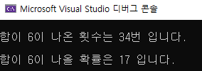

코드 및 설명(주석) #2

|  |
| --- |
| #include <iostream>  #include <time.h>  using namespace std;  class Die { // 6면을 갖는 주사위 객체를 나타내는 클래스  private: // 상태  int faceValue; // 주사위의 눈을 나타내는 변수  public: // 행동  void roll() { // 주사위를 던지는 행동    faceValue = rand() % 6 + 1;  }  int getFaceValue() { return faceValue; } // 주사위의 눈 반환  };  class PairOfDice {    private:  Die die1, die2; // 2개의 주사위 변수  public:  PairOfDice() {  die1 = Die(); // 주사위 객체  die2 = Die();  }  void roll() { // 2개의 주사위를 던짐  die1.roll();  die2.roll();  }  int get1stValue() { return die1.getFaceValue(); } // die1 눈(나온 숫자) 반환  int get2ndValue() { return die2.getFaceValue(); } // die2 눈(나온 숫자) 반환  int getValue() { return die1.getFaceValue() + die2.getFaceValue(); } // die1,2 눈(나온 숫자)의 합을 반환  };  int main()  {  srand(time(NULL)); // 랜덤 함수 사용에 필요한 함수  PairOfDice user1 = PairOfDice(); // PairOfDice 클래스 생성자 user1 생성  PairOfDice user2 = PairOfDice(); // PairOfDice 클래스 생성자 user2 생성  int flag = 1; // 순서 조건 >> 1이면 사용자1 > 2면 사용자2  int count1 = 0; // 점수 계산을 위한 카운트 > 사용자1  int count2 = 0; // 점수 계산을 위한 카운트 > 사용자2  int score = 0; // 점수 총 합계를 나타냄  char choice; // 게임 시작 선택 여부  while (true) {  if (flag == 1) { // flag가 1 이므로 user1이 첫 스타트 >> flag = 1로 초기값을 줬기 때문에 게임 시작 시, 첫 스타트는 무조건 user1이 된다.  score = count1; //  while (count1 <= score + 20) { // 경기자는 한 라운드에서 20점 이상을 모아야 상대방에게 차례를 넘길 수 있다  cout << endl << "▷▶▷▶▷▶▷▶▷▶▷▶▷▶▷▶▷▶▷▶▷▶▷ [user1 님의 차례입니다.] ◁◀◁◀◁◀◁◀◁◀◁◀◁◀◁◀◁◀◁◀◁" << endl;  cout << endl << "▶ 주사위를 굴리시겠습니까? ◀" << endl;  cout << endl << " Y(네) / N(아니오) : "; cin >> choice;  if (choice == 'Y') { // y를 입력해 게임이 시작되면  user1.roll(); // 주사위는 굴러가고  count1 += user1.get1stValue() + user1.get2ndValue(); // 굴러간 두 개의 주사위의 눈의 합계를 구해 user1의 count1에 넣어 준다.  cout << endl << "▷ [user1 님의 점수 : " << count1 << "점] ◁" << endl;  cout << endl << " ㅡ " << endl;  if (user1.get1stValue() == 1 || user1.get2ndValue() == 1) { // 두 주사위 중에서 하나의 주사위라도 1이 나온다면 점수 리셋 및 턴 종료.  cout << endl << "▷ 하나의 주사위에서 1이 나왔습니다. 해당 라운드에서 얻은 모든 점수는 잃게 되며, 턴이 종료됩니다. ◁" << endl << endl;  count1 -= user1.get1stValue() + user1.get2ndValue();  break;  }  else if (user1.get1stValue() == 1 && user1.get2ndValue() == 1) { // 두 주사위가 1이 나온다면 점수 리셋 및 턴 종료.  cout << endl << "▶ 두 주사위 모두 1이 나왔습니다. 그동안 쌓은 모든 점수는 잃게 되며, 턴이 종료됩니다. ◀" << endl << endl;  count1 = 0;  break;  }  }  else {  cout << endl << " ㅡ " << endl;  cout << endl << "▶ 다음 경기자에게 순서가 넘어갑니다. ◀" << endl;  cout << endl << " ㅡ " << endl;  break;  }  choice = 'N'; // N를 입력받으면 user2 한테 턴이 넘어감  }  flag = 2; // user2로 턴 교체  }  // 아래 설명은 위와 같다  if (flag == 2) {  score = count2;  while (count2 <= score + 20) {  cout << endl << "▷▶▷▶▷▶▷▶▷▶▷▶▷▶▷▶▷▶▷▶▷▶▷ [user2 님의 차례입니다.] ◁◀◁◀◁◀◁◀◁◀◁◀◁◀◁◀◁◀◁◀◁" << endl;  cout << endl << "▶ 주사위를 굴리시겠습니까? ◀" << endl;  cout << endl << " Y(네) / N(아니오) : "; cin >> choice;  if (choice == 'Y') {  user2.roll();  count2 += user2.get1stValue() + user2.get2ndValue();  cout << endl << "▷ [user2 님의 점수 : " << count2 << "점] ◁" << endl;  cout << endl << " ㅡ " << endl;  if (user2.get1stValue() == 1 || user2.get2ndValue() == 1) {  cout << endl << "▷ 하나의 주사위에서 1이 나왔습니다. 해당 라운드에서 얻은 모든 점수는 잃게 되며, 턴이 종료됩니다. ◁" << endl << endl;  count2 -= user2.get1stValue() + user2.get2ndValue();  break;  }  else if (user2.get1stValue() == 1 && user2.get2ndValue() == 1) {  cout << endl << "▶ 두 주사위 모두 1이 나왔습니다. 그동안 쌓은 모든 점수는 잃게 되며, 턴이 종료됩니다. ◀" << endl << endl;  count2 = 0;  break;  }  }  else {  cout << endl << " ㅡ " << endl;  cout << endl << "▶ 다음 경기자에게 순서가 넘어갑니다. ◀" << endl;  cout << endl << " ㅡ " << endl;  break;  }  choice = 'N';  }  flag = 1;  }  }  }} |

출력 #2

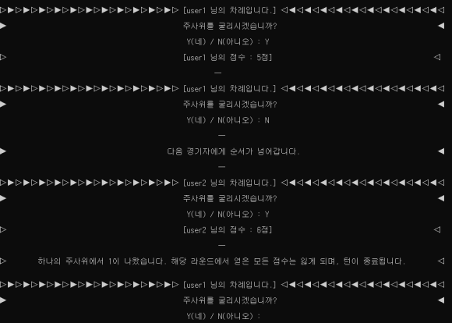

의견

재미있었습니다.